

**АДМИНИСТРАЦИЯ**

**МУНИЦИПАЛЬНОГО ОБРАЗОВАНИЯ**

**ЩЁКИНСКИЙ РАЙОН**

**ПОСТАНОВЛЕНИЕ**

|  |  |
| --- | --- |
| от 04.03.2025 | № 3 – 327 |

**Об установлении публичного сервитута в целях складирования строительных и иных материалов, возведения некапитальных строений, сооружений (включая ограждения, бытовки, навесы) и (или) размещение строительной техники, которые необходимы для обеспечения строительства инженерного сооружения местного значения: «Газопровод межпоселковый к д. Ретинка муниципальное образование Лазаревское Щекинского района Тульской области»**

Рассмотрев ходатайство от 06.02.2025 общества ограниченной ответственности «Газпром газификация» (ОГРН 1217800107744, ИНН 7813655197) (далее – ООО «Газпром газификация») об установлении публичного сервитута в целях складирования строительных и иных материалов, возведения некапитальных строений, сооружений (включая ограждения, бытовки, навесы) и (или) размещение строительной техники, которые необходимы для обеспечения строительства инженерного сооружения местного значения: «Газопровод межпоселковый к д. Ретинка муниципальное образование Лазаревское Щекинского района Тульской области», графическое описание местоположения границ публичного сервитута, выполнив извещение о возможном установлении публичного сервитута на территории муниципального образования Щекинский район, которое было размещено 13.02.2025 в местах для обнародования и на официальных сайтах муниципального образования Щекинский район, муниципального образования Лазаревское Щекинского района, сетевом издании «Щекинский муниципальный вестник» (http://npa-schekino.ru), в соответствии со статьей 23, пунктом 2 статьи 39.37, статьями 39.38, 39.43 Земельного кодекса Российской Федерации, статьей 3.3 Федерального закона от 25.10.2001 № 137-ФЗ «О введении в действие Земельного кодекса Российской Федерации», Федеральным законом от 13.07.2015 № 218-ФЗ «О  государственной регистрации недвижимости», Федеральным законом от  06.10.2003 № 131-ФЗ «Об общих принципах организации местного самоуправления в Российской Федерации», руководствуясь решением Собрания представителей муниципального образования Щекинский район от 29.02.2019 № 9/87 **«**Об утверждении Схемы территориального планирования муниципального образования Щекинский район», на основании Устава Щекинского муниципального района Тульской области администрация Щекинского района ПОСТАНОВЛЯЕТ:

1. Установить публичный сервитут в интересах ООО «Газпром газификация» в целях складирования строительных и иных материалов, возведения некапитальных строений, сооружений (включая ограждения, бытовки, навесы) и (или) размещение строительной техники, которые необходимы для обеспечения строительства инженерного сооружения местного значения: «Газопровод межпоселковый к д. Ретинка муниципальное образование Лазаревское Щекинского района Тульской области» в отношении:

1.1. Земель, государственная собственность на которые не разграничена в пределах кадастровых кварталов: № 71:22: 060104, № 71:22: 060105;

1.2. Части земельных участков с кадастровыми номерами:

«К№ 71:22:060101:23» входит в состав ЕЗ К№ 71:22:060101:27, адрес (местоположение): Российская Федерация, Тульская область, Щекинский район, муниципальное образование Лазаревское;

«К№ 71:22:060101:274», адрес (местоположение): Российская Федерация, Тульская область, Щекинский район, муниципальное образование Лазаревское, 300 м северо-восточнее с. Карамышево.

2. Утвердить границы публичного сервитута в соответствии с графическим описанием местоположения границ публичного сервитута и перечень координат характерных точек этих границ (приложение № 1).

3. Определить:

3.1. Обладателя публичного сервитута - общество ограниченной ответственности «Газпром газификация» (ОГРН 1217800107744, ИНН 7813655197), адрес нахождения: 194044, г. Санкт-Петербург, вн. тер. г. муниципальный округ Сампсониевское, проспект Большой Сампсониевский, д.60, лит. А, электронная почта: info@eoggazprom.ru;

3.2. Срок публичного сервитута – 3 года;

3.3. Срок, в течение которого использование земельного участка (его части) и (или) расположенного на нем объекта недвижимого имущества в соответствии с их разрешенным использованием будет невозможно или существенно затруднено в связи с осуществлением сервитута составляет 11 месяцев;

3.4. График проведения работ при осуществлении деятельности, для обеспечения которой устанавливается сервитут (приложение № 2);

3.5. Обязанность ООО «Газпром газификация» привести земли, указанные в п. 1 настоящего постановления в состояние, пригодное для их использования в соответствии с разрешенным использованием, в срок не позднее чем три месяца после завершения деятельности, для обеспечения которой установлен публичный сервитут.

4. Порядок установления зон с особыми условиями использования территорий и содержание ограничений прав на земельные участки в границах таких зон определен Постановлением Правительства Российской Федерации от 20.11.2000 № 878 «Об утверждении Правил охраны газораспределительных сетей.

5. Плата за публичный сервитут рассчитывается в соответствии со статьей 39.46 Земельного кодекса Российской Федерации.

Плата за публичный сервитут, установленный в отношении земельных участков и (или) земель, находящихся в государственной или муниципальной собственности и не обремененных правами третьих лиц, вносится обладателем публичного сервитута единовременным платежом не позднее шести месяцев со дня принятия решения об установлении публичного сервитута.

Плата за публичный сервитут рассчитывается пропорционально площади земельного участка и (или) земель в установленных границах публичного сервитута.

Плата за публичный сервитут в отношении земельного участка, находящегося в государственной или муниципальной собственности и не обремененного правами третьих лиц, устанавливается в размере 0,01 процента кадастровой стоимости такого земельного участка за каждый год использования этого земельного участка. При этом плата за публичный сервитут, установленный на три года и более, не может быть менее чем 0,1 процента кадастровой стоимости земельного участка, обремененного сервитутом, за весь срок сервитута.

Если в отношении земельных участков и (или) земель кадастровая стоимость не определена, размер платы за публичный сервитут рассчитывается исходя из среднего уровня кадастровой стоимости земельных участков по муниципальному району.

6. Управлению архитектуры, земельных и имущественных отношений администрации Щекинского района в течение пяти рабочих дней со дня принятия настоящего постановления обеспечить:

6.1. Размещение настоящего постановления на официальном сайте муниципального образования Щекинский район в информационно-телекоммуникационной сети «Интернет»;

6.2. Направление копии настоящего постановления в орган регистрации прав;

6.3. Направление копии настоящего постановления ООО «Газпром газификация».

7. Контроль за исполнением настоящего постановления возложить на первого заместителя главы администрации Щекинского района.

8. Постановление вступает в силу со дня подписания.

|  |  |  |
| --- | --- | --- |
| **Глава администрации муниципального образования Щёкинский район** |  | **А.С. Гамбург** |

|  |
| --- |
| Приложение № 1  к постановлению администрации муниципального образования Щёкинский район  от 04.03.2025 № 3 – 327 |

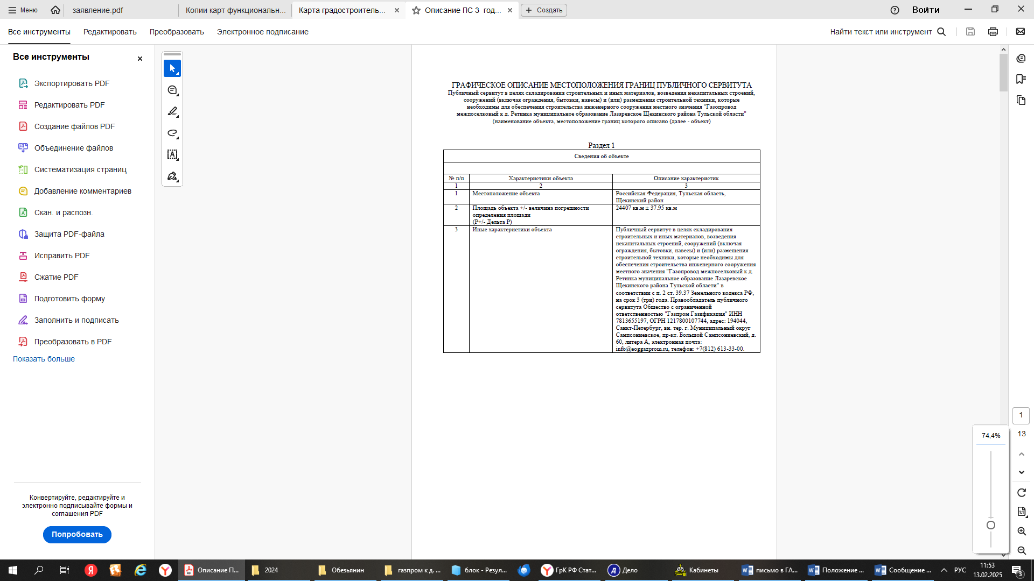

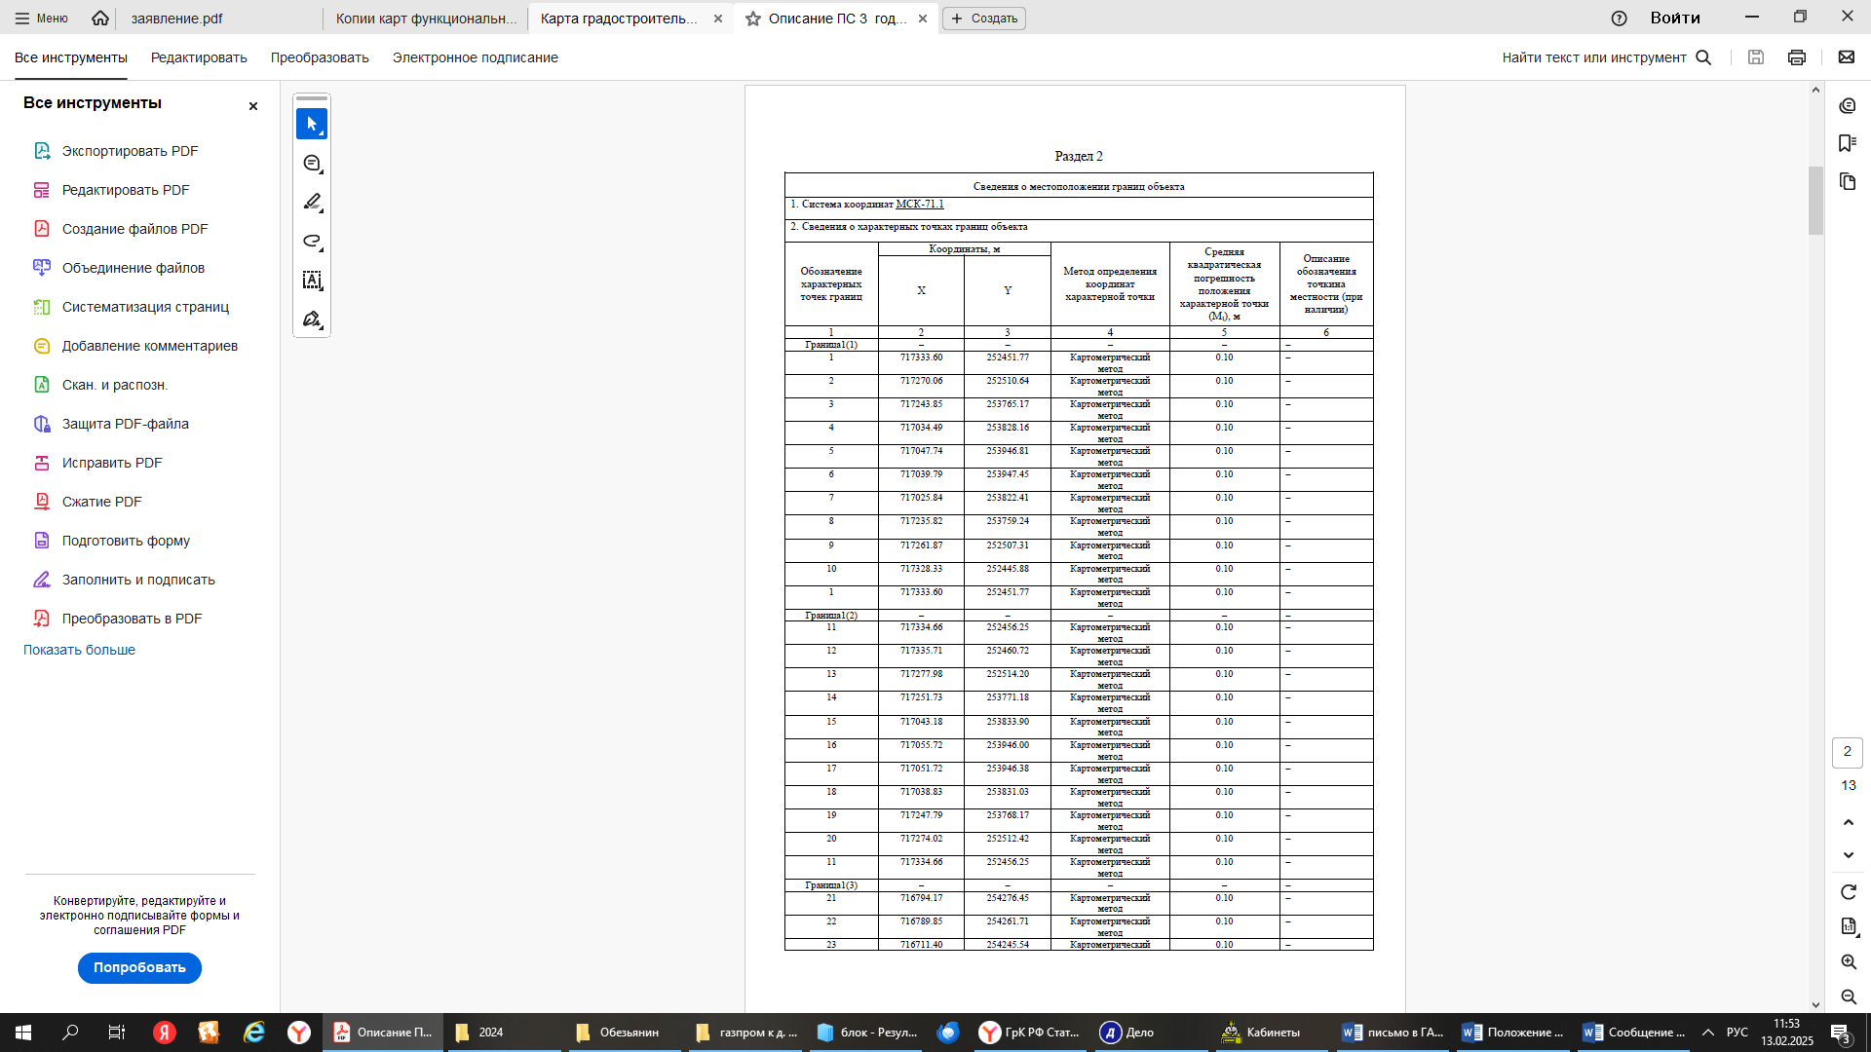

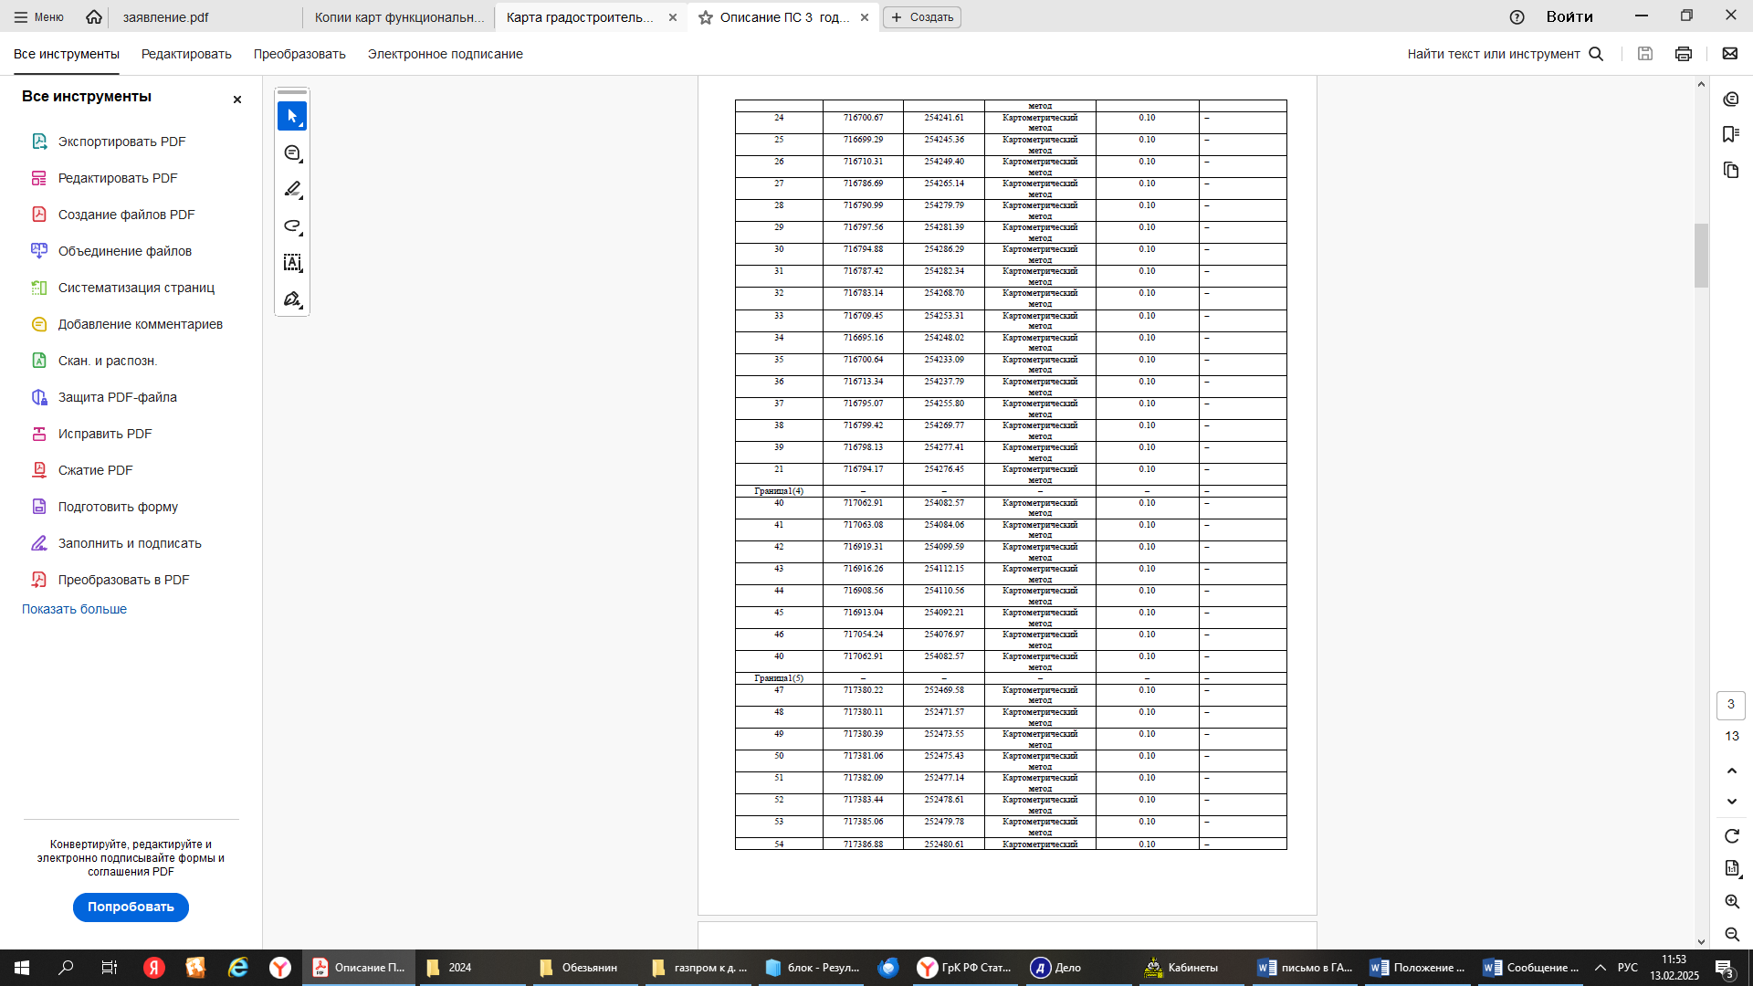

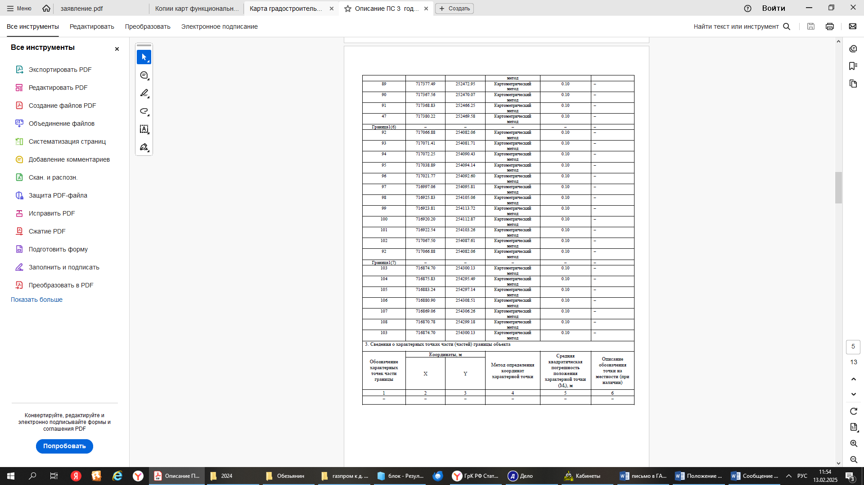

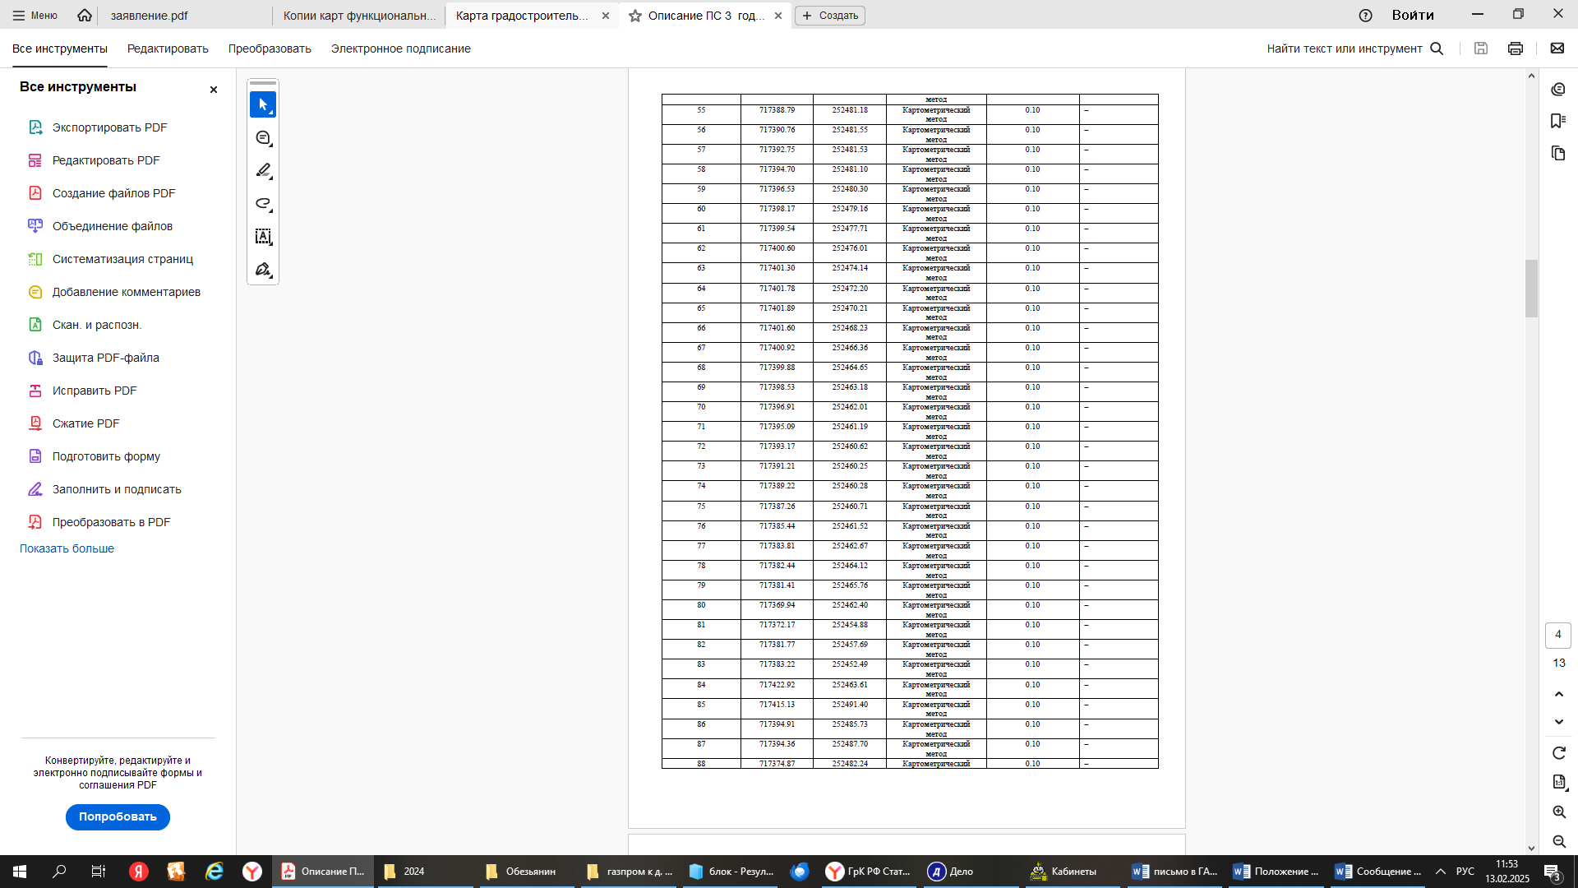

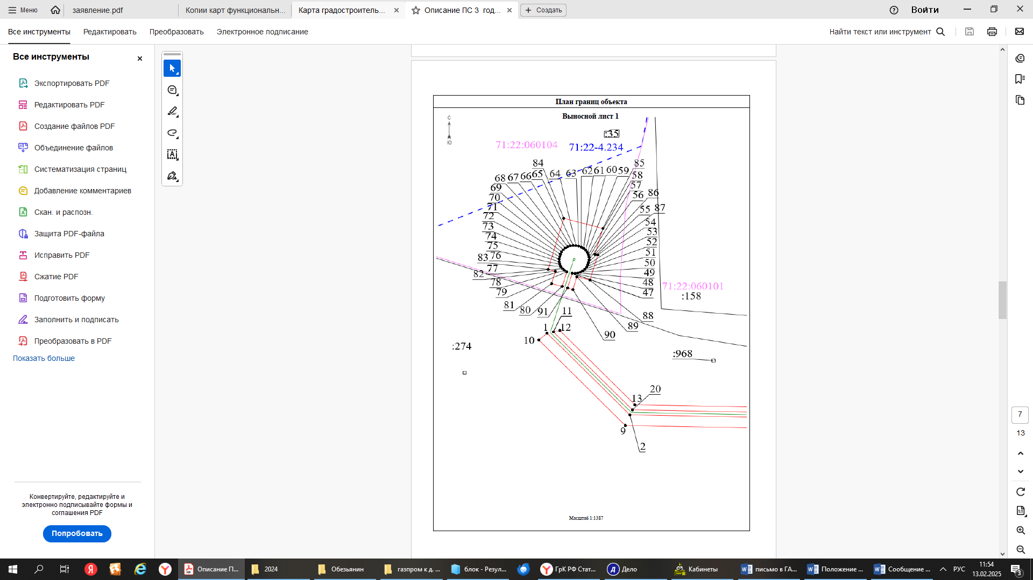

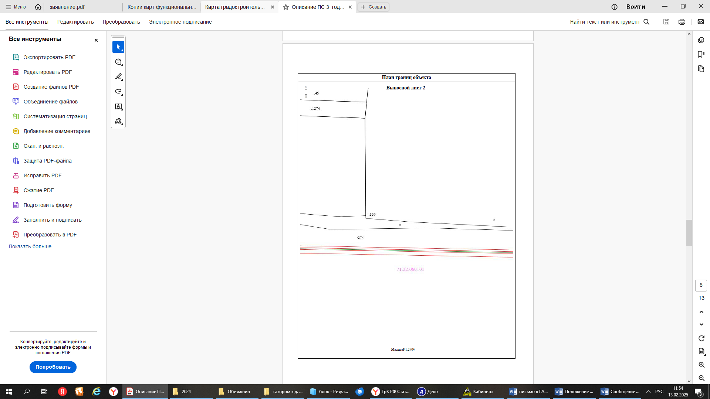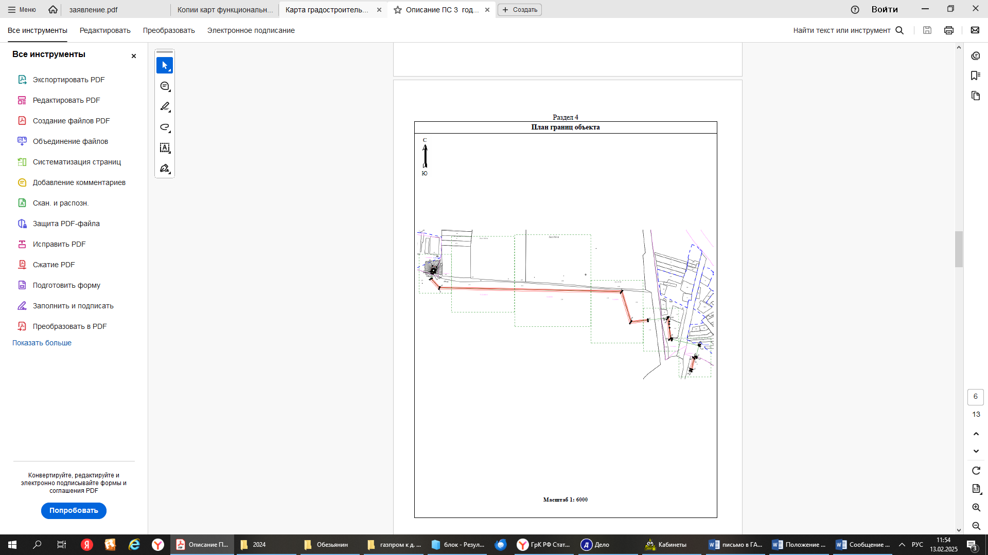

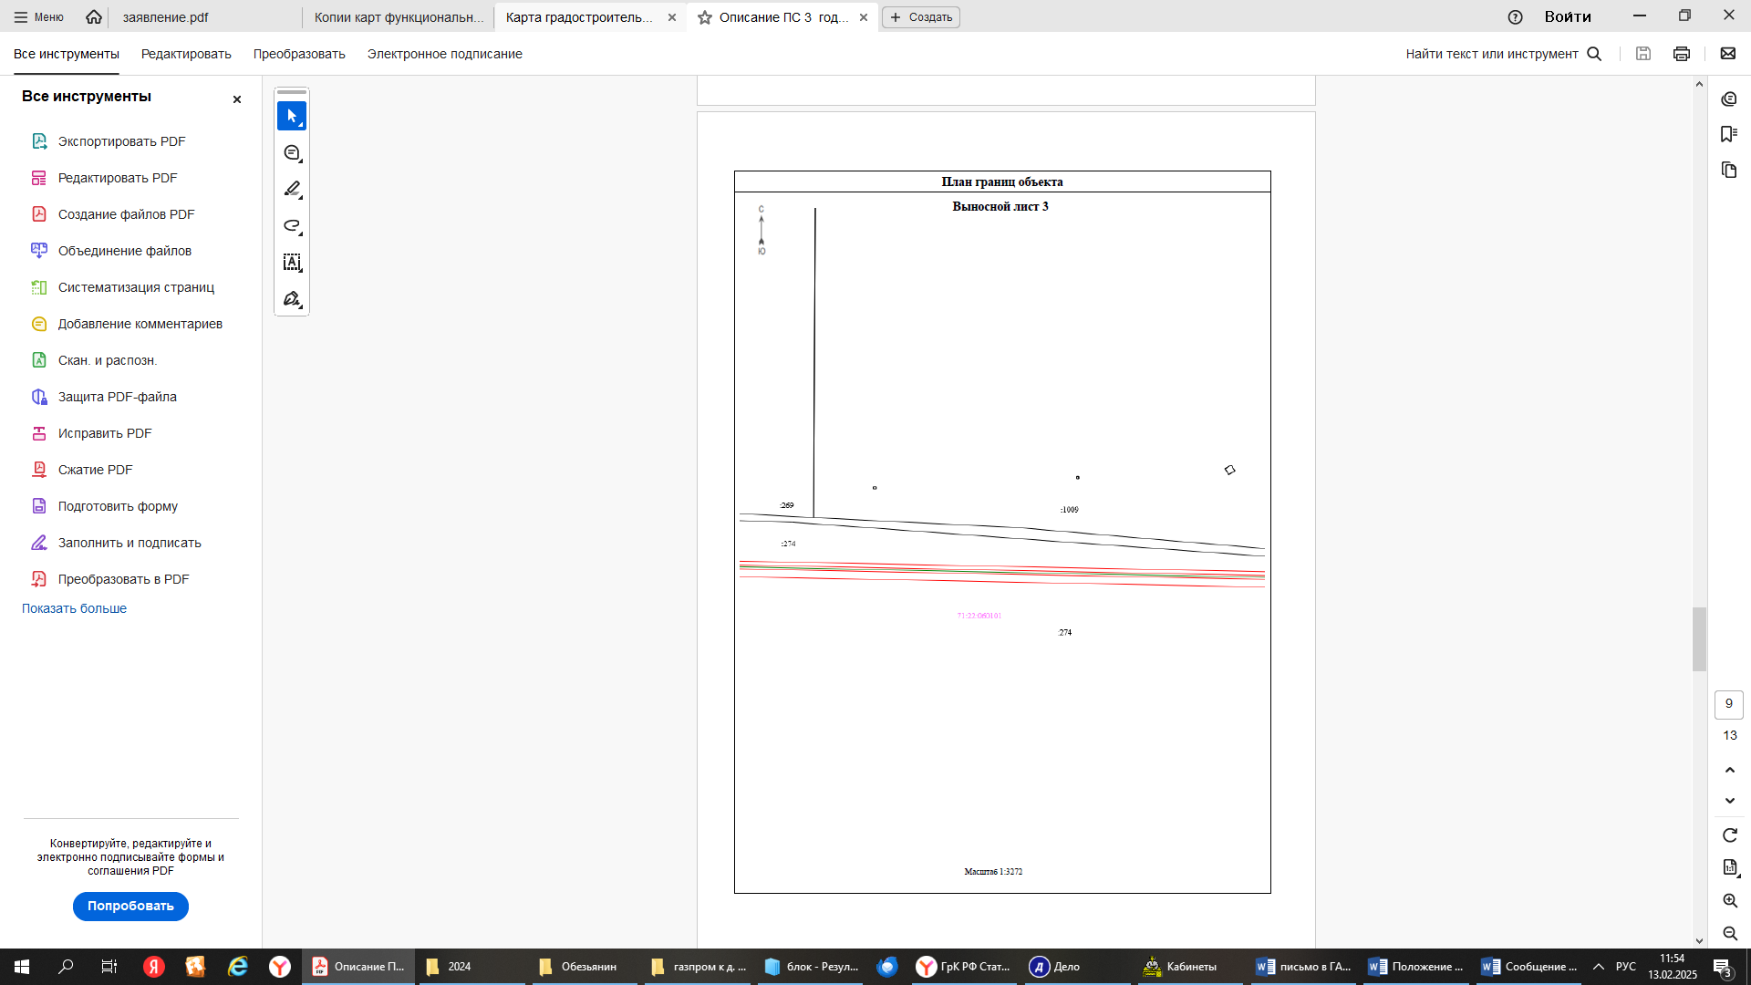

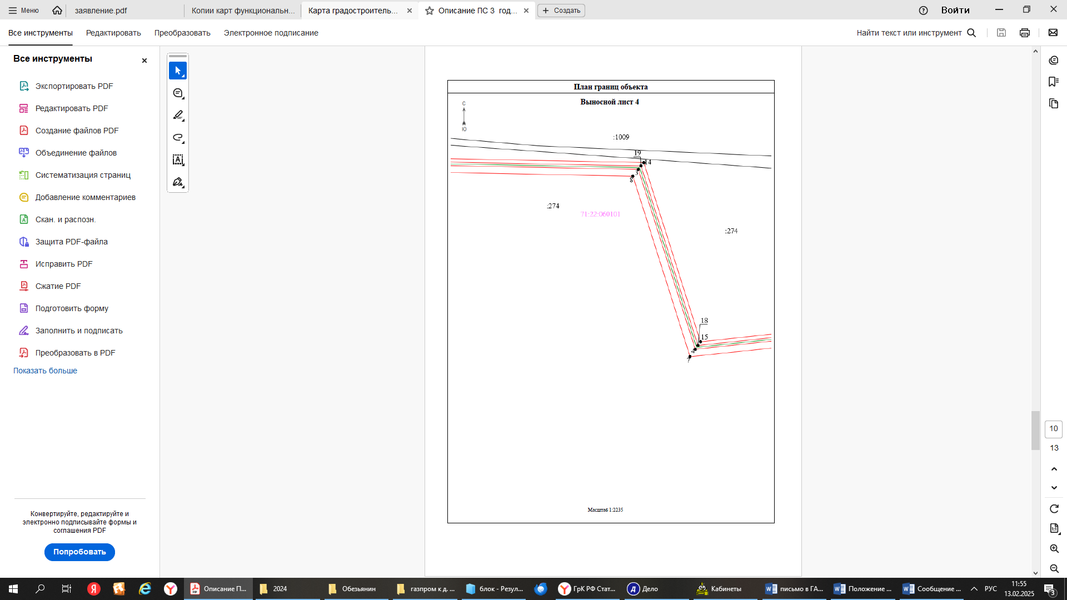

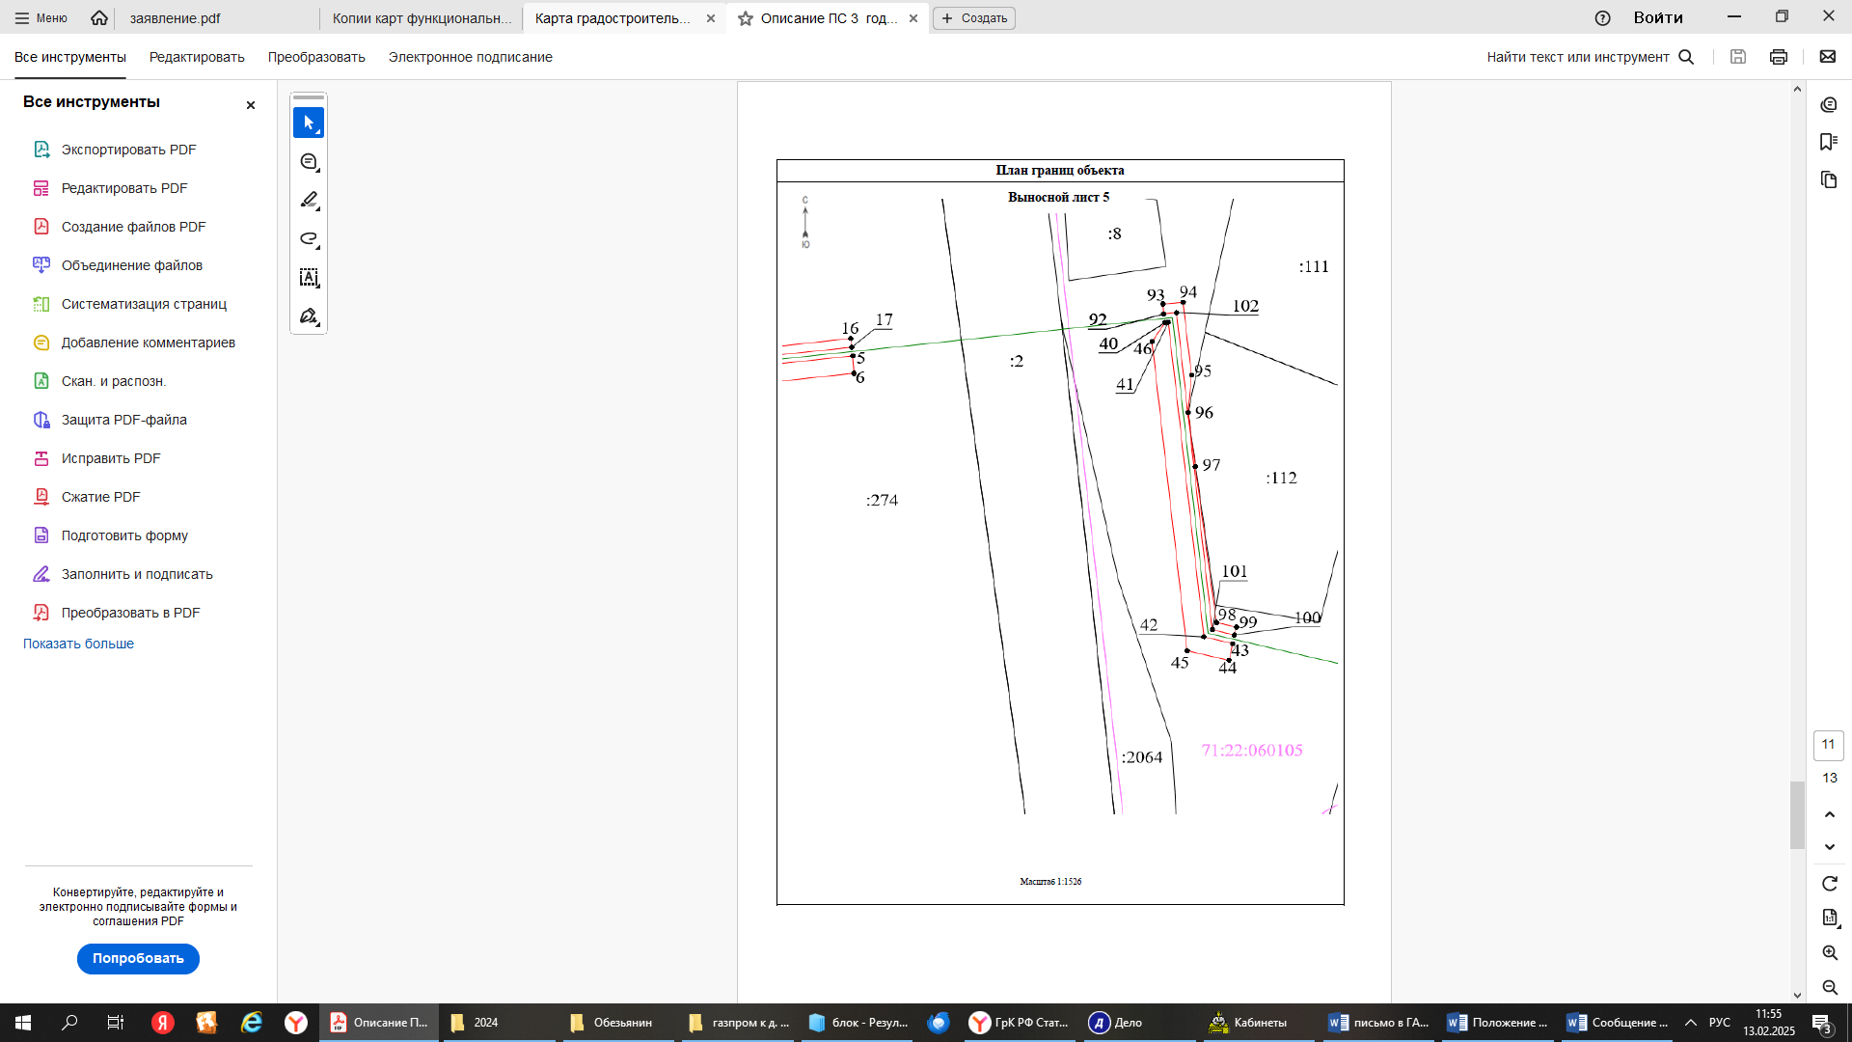

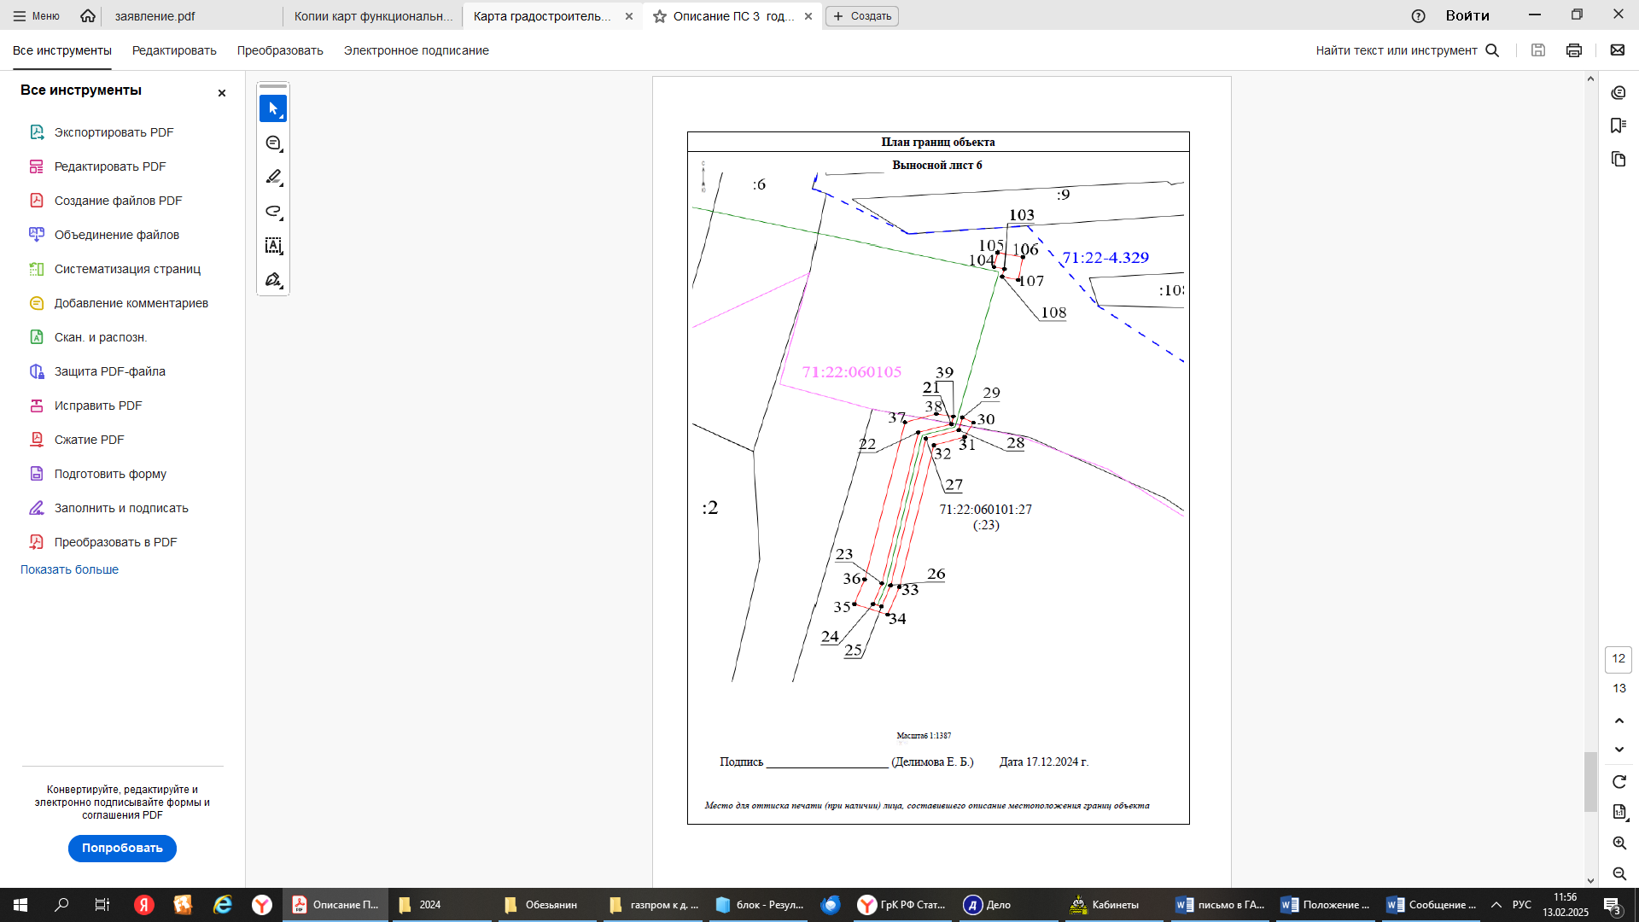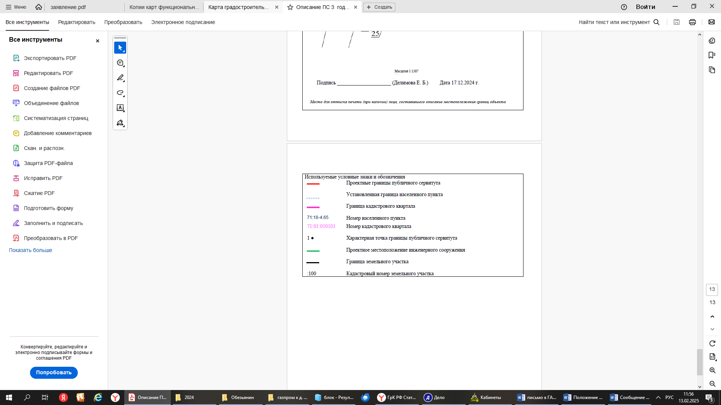

|  |
| --- |
| Приложение № 2  к постановлению администрации муниципального образования Щёкинский район  от 04.03.2025 № 3 – 327 |

**ГРАФИК ВЫПОЛНЕНИЯ РАБОТ**

**в отношении земель и земельных участков, находящихся**

**в государственной или муниципальной собственности и**

**не предоставленных гражданам или юридическим лицам**

|  |  |  |
| --- | --- | --- |
| **Этап** | **Виды работ** | **Срок** |
| 1 | Складирование строительных и иных материалов, возведение некапитальных строений, сооружений (включая ограждения, бытовки, навесы) и (или) размещение строительной техники, которые необходимы для обеспечения строительства инженерного сооружения местного значения: «Газопровод межпоселковый к д. Ретинка муниципальное образование Лазаревское Щекинского района Тульской области».  Срок, в течение которого использование земельного участка (его части) и (или) расположенного на нем объекта недвижимости в соответствии с их разрешенным использованием будет невозможно или существенно затруднено в связи с осуществлением деятельности, для обеспечения которой устанавливается публичный сервитут (при возникновении таких обстоятельств) - 11 месяцев. | 2025 – 2027 годы |

______________________________________________________________________